Ендеров Семён Михайлович родился 25 апреля 1911 года, начал воевать в Финской войне, после продолжил в войне с Немецкой Германией, где получил медали «За боевые заслуги» и «за победу над Германией». За участие в обороне Ленинграда, получил медаль «За оборону Ленинграда». А завершил службу в Манчжурии, где получил медаль «За победу над Японией». Рядовой, телефонист служил в 104 стрелковом полку. После чего вернулся в родную деревню поднимать колхоз. Умер 21 января 1972 году.
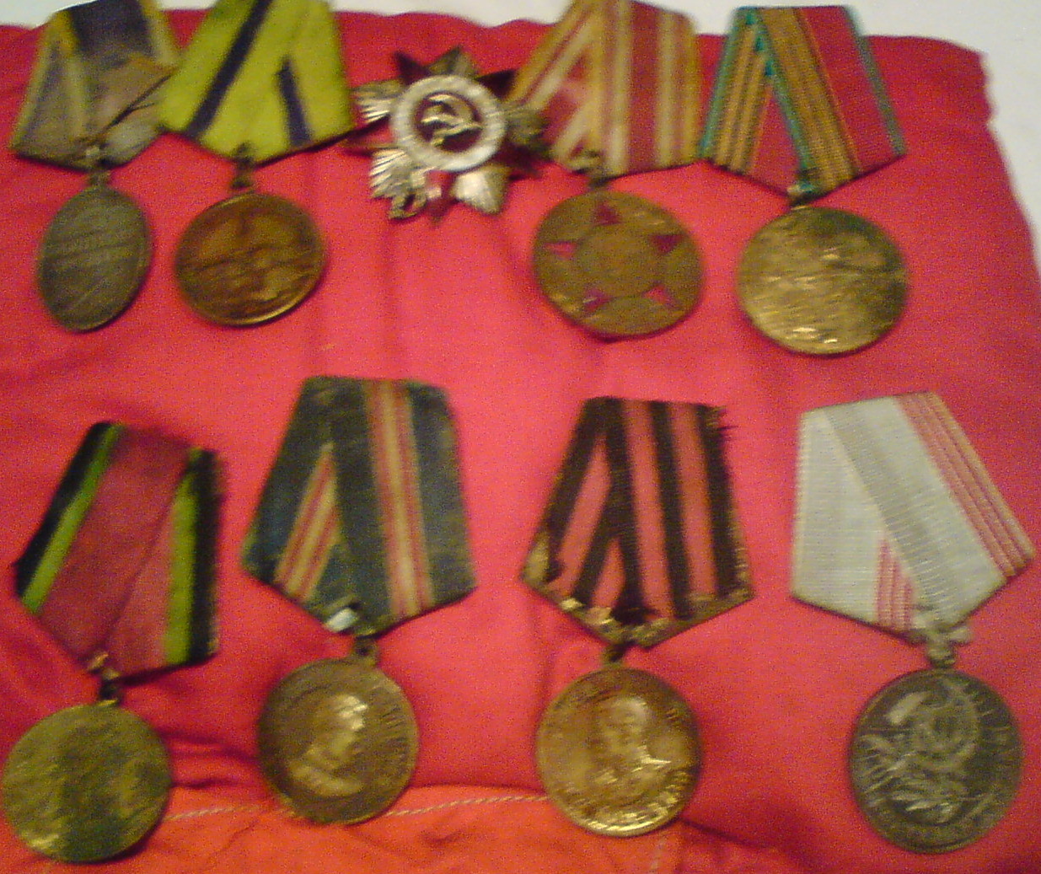

Материал предоставлен Ендеровой Кристиной Александровной,
18 группа, III курс «Продавец, контролер-кассир»

